|  |  |  |  |
| --- | --- | --- | --- |
| **COLEGIO PSICOPEDAGÓGICO EL ARTE DEL SABER – GUÍA DE TRABAJO** | | | |
| **ASIGNATURA:Matemáticas** | **GRADO:Séptimo** | **PERIODO: 4** | **FECHA:07/09/2020-11/09/2020** |

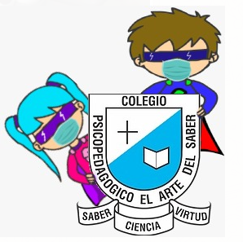

**Link de la clase**

**Time: Sep 14, 2020 08:30 PM Bogota**

**<https://us04web.zoom.us/j/78040461118?pwd=TWFGd1ZtMHNxVm0zRDA3b3poakpkdz09>**

**Meeting ID: 780 4046 1118**

**Passcode: 7LXMTg**

**TEMA: Fracciones a decimales.**

**Fecha límite de entrega: 19/09/2020**

**Videos:**

**<https://youtu.be/SF_Evw212dI>**

**<https://youtu.be/zJG_Ki3PGBQ>**

**Actividad**

1. Construir 3 de las siguiente figuras.

Nota: Pude usar papel de cualquier tipo o puede ser creativo con otra forma diferente de construirla.

1. De las figuras construidas decir cuantas caras tiene,aristas y vértices.

